姓名：艾凡荣
照片
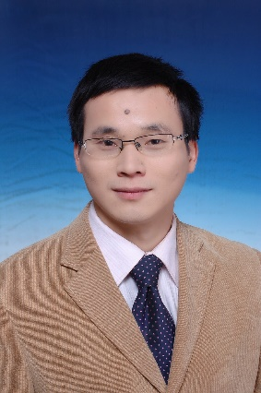

简介：
男，1982.09，博士（后），副教授，材料成型及控制系副主任，先进成形制造及模具研究所所长，南昌大学赣江青年学者。江西省塑性工程学会常务理事、江西省模具工业协会理事、中国复合材料协会高级会员。
近年来主持的项目：
1、国然自然科学基金青年基金 “肿瘤诊断兼自控温磁热疗用多功能磁生纳米微粒研究”，项目负责人，已结题;
2、江西省自然科学基金青年基金“中空层状羟基磷灰石作为骨生长因子缓释载体研究”，项目负责人，已结题;
3、中国博士后基金面上资助项目（一等）“兼具抗菌及骨诱导性的生物玻璃多孔支架研究”，项目负责人，在研;
4、江西省博士后基金“兼具广谱抗菌、诱导成骨及可控降解特性的多孔支架制备及骨缺损修复”，项目负责人，在研;
5、江西省教育厅科技项目“自清洁氟碳铝单板制备及性能研究”项目负责人，已结题;
6、江西省科学院重点实验室开放基金项目“稀土强韧化粉煤灰泡沫陶瓷/铝合金双连续相复合材料研究”，项目负责人，已结题。

代表性论文：
[1] Yonghua Zhan#, Fanrong Ai#, Feng Chen, Hector F. Valdovinos, Todd E. Barnhart, Jimin Liang, Jie Tian, Weibo Cai. Intrinsically Zirconium-89 Labeled Gd₂O₂S:Eu Nanoprobes for In Vivo Positron Emission Tomography and Gamma-Ray Induced Radioluminescence Imaging. Small,2016, 12（21）：2872~2876（共同第一作者, SCI,影响因子8.31）
[2] Fanrong Ai, Carolina A. Ferreira, Feng Chen, Weibo Cai. Engineering of radiolabeled iron oxide nanoparticles for dualmodality imaging.WIREs Nanomed Nanobiotechnology ,2016, 8(4)：619~630 (SCI,影响因子4.09)
[3] Fanrong Ai*, Shreya Goel, Yonghua Zhan, Hector F Valdovinos, Feng Chen, Todd E Barnhart, Weibo Cai. Intrinsically 89Zr-labeled Gd2O2S:Eu nanophosphors with high in vivo stability for dual-modality imaging.American Journal of Translation Research. 2016, 8(12):5591-5600. (SCI,影响因子3.14,通讯作者)
[4] Ai Fanrong*, Zhong Yu , Hu Xiaowu, Yan Xiluan. Characterization on the exfoliation degree of graphite oxide into graphene oxide by UV-visible spectroscopy. Journal of Wuhan University of Technology:Materials Science Edition. 2016,31(3):515-518. (SCI，通讯作者)
[5] 严喜鸾,陈馨,高文菊,魏婷婷,林月敏,艾凡荣*.ATP适体接枝Fe3O4纳米粒子的制备及化学发光酶检测应用.无机化学学报,2017, 33(2):340-346.(SCI, 通迅作者)

联系方式：
电 话：13576118362
E-mail: afr3755875@126.com

